政府公报2021年第十二期

八公山风景区建设发展座谈会在八公山区召开
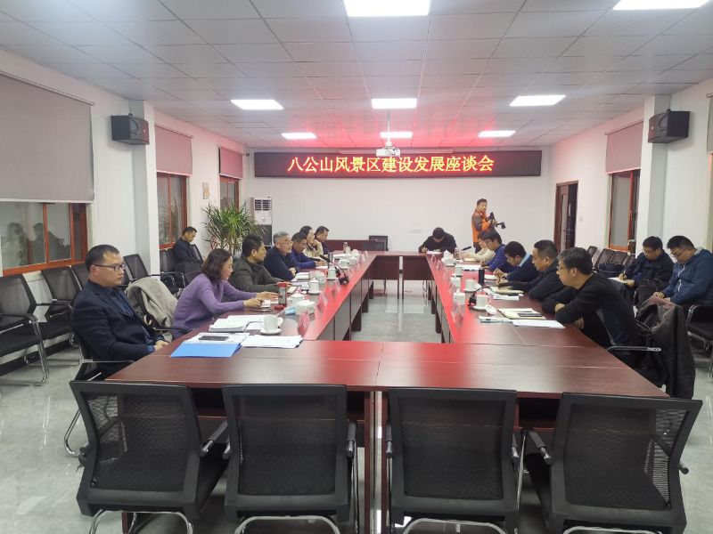
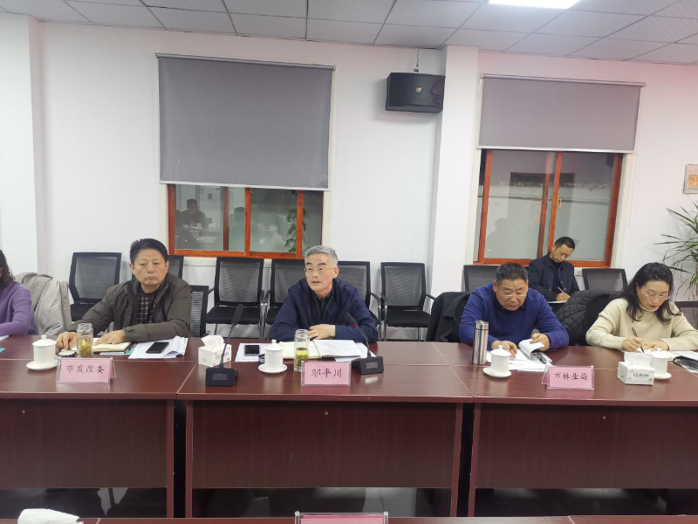
12月16日，八公山风景区建设发展座谈会在八公山区召开。市委常委、市委宣传部部长、市政府副市长邬平川出席会议并讲话。八公山区委副书记、区长朱杰，市直相关部门、各县区、八公山风景区管委会和建发集团相关负责同志等出席会议。会上，朱杰就八公山区辖内八公山风景区近年来的发展与现状作了全面汇报，实事求是介绍了发展中遇到的困难，并给出了相关建议。
邬平川要求，要坚持生态优先、绿色发展，打造生态保护、文化旅游深度融合的精品旅游景区。要依托八公山地方特色楚文化、豆腐发源地、地质博物馆等资源优势，与寿县古城等紧密结合，把八公山风景区打造成为富有地方特色的旅游景区。
邬平川强调，要多方联动统筹推进景区建设，必要时由市直相关部门牵头，加强沟通衔接，密切配合协作，打破行政壁垒，不断提炼旅游元素，打造特色亮点，提升景区品位，丰富景区业态，发展旅游产业，争取将八公山风景区打造成为我市乃至全省、全国知名景区。
会上，各市直相关部门和各县区相关负责同志作了交流发言，并从不同角度为八公山风景区建设发展建言献策。

八公山区召开疫情防控工作会议
12月7日，八公山区召开疫情防控工作会议，会议传达了中央、省、市关于疫情防控最新决策部署，并通报近期新冠疫情防控情况，研究部署近期疫情防控工作。区长朱杰主持会议并讲话，区政协副主席蔡升参加会议。
朱杰指出，做好常态化疫情防控是关乎群众生命安全和身体健康的重要工作，全区各级各部门要深入贯彻习近平总书记关于疫情防控的重要论述，密切关注国内疫情变化形势，树牢底线思维、强化责任担当，坚决打赢疫情防控阻击战。
朱杰强调，近期国内疫情一直呈多点散发的状态，要将“外防输入”作为全区疫情防控工作的重点。各级各部门要保持高度敏感、立足常态，做好重点人群、重点场所、重点物品的排查管控，全面提高发现预警能力，把严把实防疫关口。要进一步完善各类应急预案，做好物资储备，补齐漏洞短板，强化平急转换，确保第一时间发现、第一时间报告、第一时间处置。同时加快推进新冠疫苗接种工作，筑牢全民免疫屏障，全力维护群众的生命安全和身体健康。

八公山区召开创建全国文明城市工作会议
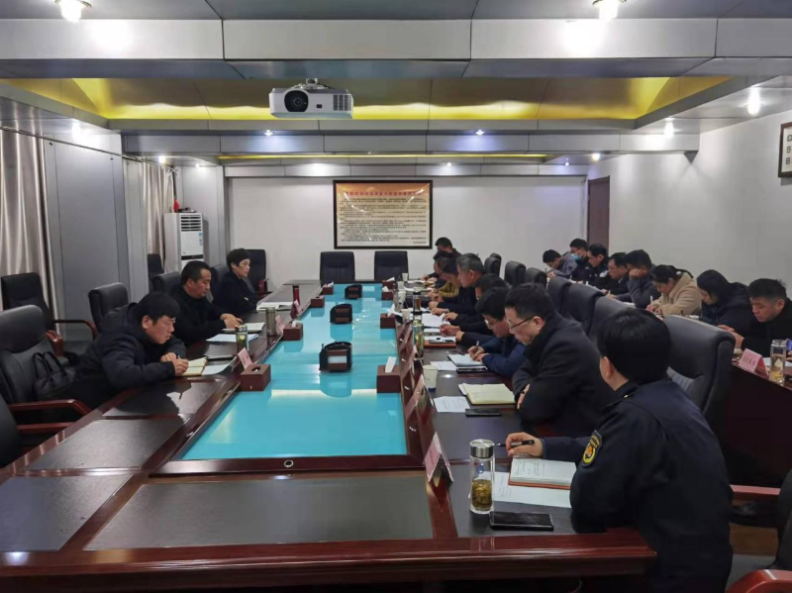
12月7日，八公山区召开创建全国文明城市工作会议，会议传达全市创建全国文明城市工作专题会精神，对近期创城工作进行再部署、再落实。区长朱杰主持会议并讲话，区委宣传部长陈红、区政协副主席蔡升参加会议。
朱杰指出，全区各级各部门要进一步提高政治站位，统一思想行动，精准对标对表，下足“绣花功夫”，强弱项、补短板，抓住重点搞攻坚，全力冲刺达标，确保文明创建工作取得扎实成效。
朱杰强调，全区各级各部门要主动、迅速下沉一线，各点位长要及时到位履职尽责，切实压实各级责任，形成工作合力。要严格对标测评体系和考核标准，要突出市容环境卫生、城区主次干道秩序、市场秩序、社区（小区）生活环境等重点环节，在硬件设施、服务质量上下功夫，扎实有效开展“净城”行动，确保工作成效。

八公山区第十八届人民代表大会第一次会议隆重开幕
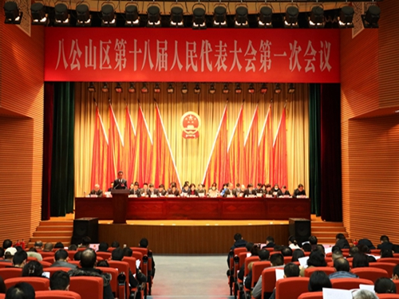
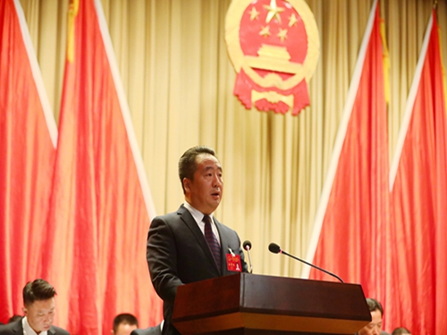
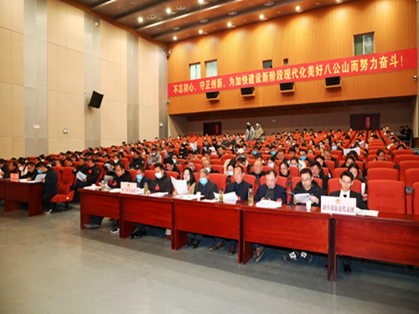
12月28日上午，八公山区第十八届人民代表大会第一次会议在区文体中心隆重开幕。大会应到代表163人，实到148人，符合法定人数。区人大常委会党组书记杨斌主持大会。
第一次大会执行主席汤洁、朱杰、王正海、史太胜、杨斌、芮弢、姚保斌、陈红、周辛、洪毅然、张景新、王四龙、刘波在主席台前排就座。
区领导及大会主席团成员方鹏凯、胡汪兴、李冰、徐杰、洪德萍、段传新、王桂霞、韩露、陈福建、管迎悦、程晋淼、朱从才、陈运煜、彭华玉、蔡升、贾莉、付德勇、刘志勇、陈进、王泽睿、何娇娇、朱永侠、朱晓斐、闪顺章、朱静，区法院副院长、代理院长苏卉，区检察院副检察长、代理检察长邹多品在主席台就座。
上午8点30分，杨斌宣布八公山区第十八届人民代表大会第一次会议开幕。全体起立，奏唱中华人民共和国国歌。
区长朱杰向大会作《区人民政府工作报告》。报告分“本届政府和2021年主要工作”“今后五年的奋斗目标和主要任务”“2022年主要工作”和“切实加强政府自身建设”四个部分。
报告指出，过去的五年，在区委的坚强领导下，区政府坚持以习近平新时代中国特色社会主义思想为指导，全面贯彻落实党中央和省市区委决策部署，牢固树立以人民为中心的发展思想，加压奋进、真抓实干，全面建成了小康社会，实现了“十三五”规划圆满收官，打赢了疫情防控阻击战，成功抗击了特大洪水，经济社会各项事业取得了显著进步，新阶段现代化美好八公山建设迈上新的台阶。
报告指出，即将过去的2021年，是中国共产党成立100周年，是“十四五”规划的起航之年，也是第十七届区人民政府履职尽责的届满之年。一年来，区政府深入贯彻落实区第十一次党代会各项部署，统筹抓好稳增长、促改革、调结构、惠民生、防风险各项工作，全区经济社会发展稳中有进、进中向好。节能减排完成控制目标，生态环境质量进一步提升，政府治理能力和治理体系现代化水平取得新的进步，人民群众的幸福感更可持续、获得感成色更足、安全感更有保障。
报告指出，今后五年是完成“十四五”规划目标任务的关键时期，是开启“第二个百年奋斗目标”的全新征程。今后五年政府工作的总体要求是：坚持以习近平新时代中国特色社会主义思想为指导，深入贯彻习近平总书记考察安徽重要讲话指示精神，认真落实“五位一体”总体布局和“四个全面”战略布局，立足新发展阶段，完整、准确、全面贯彻新发展理念，服务和融入新发展格局，坚持稳中求进工作总基调，以解放思想为先导，以推动高质量发展为主题，以深化供给侧结构性改革为主线，以改革创新为根本动力，以满足人民日益增长的美好生活需要为根本目的，深入推进“四化同步”和“五大攻坚行动”，推动风景区、城区、工业集聚区、采煤沉陷区联动发展，着力打造“四地一区”，全面强化“两个坚持”，全力实现“两个更大”，在高质量发展中促进共同富裕，奋力谱写新阶段现代化美好八公山新篇章。
报告强调，2022年，我区将以推进“四化同步”为载体，以实施“五大攻坚行动”为抓手，推进产业转型攻坚行动，加快提升发展质量，推动改革创新走深走实，推动传统产业优化升级，推动新兴产业发展壮大，推动项目建设破难加速；推进城市更新攻坚行动，持续拓展发展空间，促进城市品质提级，促进城市功能提升，促进城市文明提高；推进乡村振兴攻坚行动，奋力夯实发展基础，加快农业特色发展，加快农民全面发展，加快区域协调发展；推进生态修复攻坚行动，切实坚守发展底线，深入践行习近平生态文明思想，全力抓好环境问题整治，统筹推进修复综合利用；推进社会治理攻坚行动，全面共享发展成果，完善社会保障体系，丰富社会服务供给，加强社会治理创新。
报告强调，要坚持担当干事，区政府系统全体人员要积极投身改革发展主战场、攻坚克难第一线、服务群众最前沿，在履职尽责中体现作为、彰显价值；区政府班子成员要带头为改革担当、为项目担当、为发展担当。要坚持高效干事，坚决整治形式主义和官僚主义，提升创造性贯彻落实的能力和水平。要坚持依法干事，严格依照法律规定行使职权、履行职责、开展工作，全面接受人大法律监督和政协民主监督，持续加大政务公开力度，依法依规妥善处理历史遗留问题。要坚持廉洁干事，以“永远在路上”的执着纵深推进政府系统党风廉政建设，落实“三重一大”事项决策机制，确保干部清正、政府清廉、政治清明。
报告最后强调，蓝图绘就，唯有奋斗，要更加紧密团结在以习近平同志为核心的党中央周围，在区委的坚强领导下，以“咬定青山不放松”的定力，以“不待扬鞭自奋蹄”的干劲，奋力谱写建设新阶段现代化美好八公山的全新篇章，以优异成绩迎接党的二十大胜利召开。
大会还审查了八公山区2021年财政预算执行情况和2022年财政预算（草案）的报告（书面），表决通过了大会《选举办法》（草案）、《关于设立八公山区第十八届人民代表大会社会建设委员会的决定》（草案）、《表决办法》（草案）、《总监票人、监票人名单》（草案）。

